דו"ח מסכם

תרגיל בית 1­

יונתן בתן

302279138

[Yonibettan@gmail.com](mailto:Yonibettan@gmail.com)

עמרי פרוינד

301695490

omrifro[@gamil.com](mailto:Neliahu@gamil.com)

# **חלק א'**

# סעיף 1:

|  |  |  |
| --- | --- | --- |
| **עם אילוץ דלק** | **ללא אילוץ דלק** | **K** |
| 1 | 1 | 1 |
| 10 | 2 | 2 |
| 150 | 6 | 3 |
| 3000 | 24 | 4 |
| 75000 | 120 | 5 |
| 2250000 | 720 | 6 |
| 78750000 | 5040 | 7 |
| 3150000000 | 40320 | 8 |
| 141750000000 | 362880 | 9 |
| 7087500000000 | 3628800 | 10 |

מספר הפרמוטציות עבור  ו-

# **חלק ג'**

# סעיף 2:

בגבול העליון יש לנו לקוחות הממתינים למשלוח ו- תחנות דלק אפשריות ולכן מקדם הסיעוף המקסימלי הינו . בגבול התחתון כל ההזמנות סופקו וכבר ביקרנו בכל תחנות הדלק ולכן מקדם הסיעוף הינן 0.

סה"כ נקבל .

# סעיף 3:

יתכנו מעגלים.

כיוון שהגעה לתחנת דלק אינה משנה את רשימות המשלוחים ומצב הדלק במצבים אלו הינו כל עוד המרחק בין 2 תחנות דלק קטן מ- יהיה קיים אופרטור מאחת לשנייה ונקבל מעגל.

לדוגמא עבור , וקבוצת המצבים

כאשר מסומן על הקשתות לכל צמתים של מצבים מסוימים נקבל את המעגל הבא:

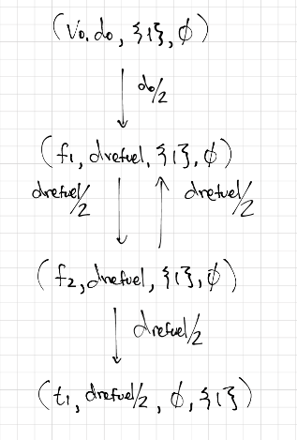

לא יתכנו מעגלים.

מכיוון שאיחוד הרשימות נותן את רשימת כל ההזמנות ונתון שבכל מצב מובטח שלפחות אחת הרשימות השתנתה (רשימה משתנה רק בכיוון יחיד  ) לכן לא קיימת האפשרות להגיע לאותו מצב יותר מפעם אחת.

# סעיף 4:

# סעיף 5:

יתכנו בורות.

אם החלטנו ללכת לספק משלוח, שאינו המשלוח האחרון, במקום ללכת לתדלק והגענו למצב שאין לנו מספיק דלק כדי להגיע למשלוח הבא או לתחנת דלק קרובה נתקע בבור.

לא יתכנו בורות.

כל עוד ישנן הזמנות לא גמורות אופרטור המעבר מאפשר לנו לעבור למצב בו צריך להוריד\לאסוף לקוח

# סעיף 6:



* מכיוון שיתכן שנאסוף\נוריד יותר מלקוח אחד בצומת מסוים אזי  מייצג את כל ההזמנות המטופלות באותו צומת
* במידה וההנחה של סעיף 5 תקפה גם כאן נקבל 

# סעיף 7:

במקרה המינימלי יהיה לנו דיי דלק בכדי לספק את כל המשלוחים ללא עצירה בתחנת דלק ולכן עבור הוספת צומת ההתחלה נקבל עומק מינימלי של .

לפי ההנחה בכדי לטפל ב-  הזמנות יש לעבור ב-  צמתים ולכן עומק מצב מטרה במרחב החיפוש הינו .

* המינימלי והמקסימלי מזדהים בבעיה זו

# **חלק ד'**

# סעיף 8:

* 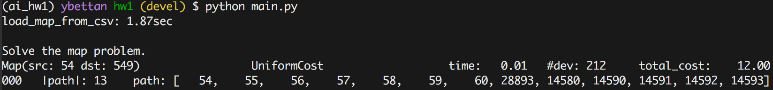
* 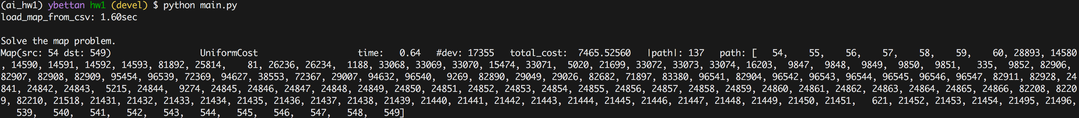

# **חלק ה'**

# סעיף 9:

בקוד

# סעיף 10:

כפי שניתן לראות אכן קיבלנו את אותה תוצאה עבור uniform_cost ו- a_star עם יוריסטיקה .

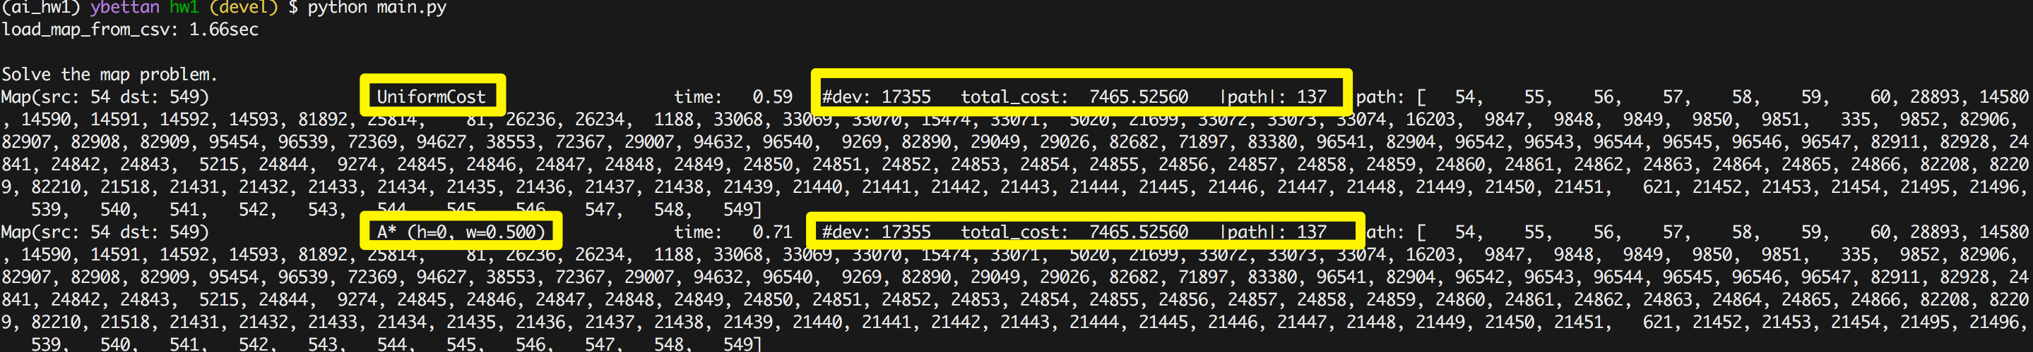

# סעיף 11:

כמתוכנן כיוון שהיוריסטיקה קבילה קיבלנו פתרון קביל (זהה ל- uniform cost) אך יעיל יותר מפתרון עם יוריסטיקה "טיפשה" שאינה מוסיפה מידע לאלגוריתם מעבר למחיר הצומת הנוכחי.



# סעיף 12:

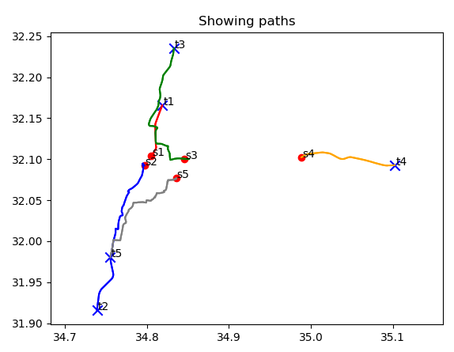

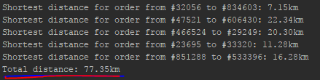

# סעיף 12:

נבחר בטענה C – לא ניתן לקבוע באופן כללי, הקוד מחשב את המסלול האופטימלי באמצעות A* עבור כל הזמנה בנפרד, כלומר לא מתחשב בשילוב ההזמנות – לכן במקרים מסוימים סכום הדרכים יהיה סכום הכולל דרכים חופפות (כמו שניתן לראות בין המסלולים בצד שמאל) ובכך בעצם להגדיל את אורך המסלול שיכל להיות קצר יותר, ובמקרים אחרים יכול לכלול מסלול מנותק שעל מנת לחבר אותו לשאר ההזמנות דורש נסיעה אליו – כלומר חסר חלק במסלול (כמו המסלול הימני בגרף).

# **חלק ו' -** סעיף 13:

|  |  |
| --- | --- |
| 135.06km | TLV_5 |
| 539.59km | SDEROT_50 |
| 565.68km | BEER_SHEVA_100 |
| 1329.21km | HAIFA_100 |

# סעיף 14:

מאחר ובאלגוריתם אנו עוברים על כל הצמתים הנוספים שיש בהם הזמנות (ירידה או עליה) ואנו מתבססים על ההנחה כי בכל צומת יש רק לקוח אחד שיורד או עולה – כדי לתת שירות לכולם נצטרך לפתח את כלל הצמתים (2k) כאשר הצומת האחרון לא דורש פיתוח כי נגיע למצב מטרה. נשים לב שזה החסם התחתון אך גם העליון מאחר ולא יתכן ונעבור בצומת ללא קשר ללקוח.

# סעיף 15:

סיבוכיות המקום על פי סעיף 14 תהיה

**חלק ז' -** סעיף 16:

ניתן לראות כי הסקאלה לא משפיעה על ההתפלגות מאחר ומדובר בכפל וחילוק של אותו קבוע

# סעיף 17:

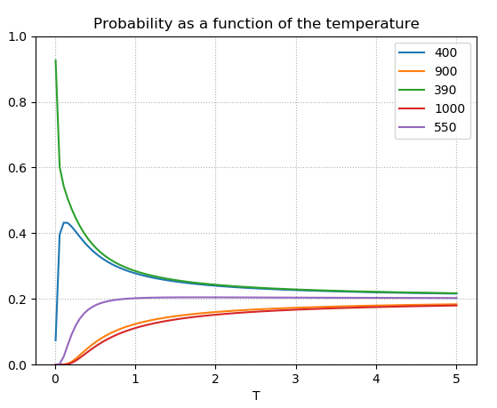

# סעיף 18:

כאשר T שואף לאפס הבחירה שלנו תהיה דומה לבחירה גרידית רגילה ובה נבחר בSCORE הקטן ביותר.

# סעיף 19:

כאשר T שואף לאינסוף אין משמעות לערכי הSCORE מאחר וה"רעש" הוא הדומיננטי ונקבל הסתברות שווה לכל x (חמישית)

# סעיף 20:

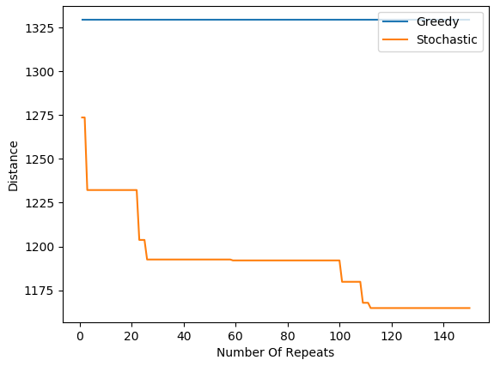

# סעיף 21:

average: 1288.9264199999993

variance: 55.70944063253793

p-value: 9.415679334520726e-17

אנו שמים לב כי p-value מאוד קטן ומכאן שההסתברות שהשערת האפס נכונה מאוד נמוכה לכן נדחה את תוצאת הניסוי.

מהתבוננות בנתונים ניתן להבחין כי התוחלת רחוקה מתוצאות החיפוש החמדן וערך סטיית התקן גבוהה

# **חלק ח'** - סעיף 22:

ישנן 5 הזמנות מכאן שישנם 5 מצבי מטרה, אנו נרצה לעבור ב5 נק' איסוף ו5 נק' הורדה שאחת מהן תהיה מצב מטרה.

כל הזמנה מתוך ה5 צריכה להיות לפני ההורדה של אותה ההזמנה – כלומר יש לנו זוגות אשר הסדר ביניהם צריך להישמר.

כלומר (האופציה לבחור 5 נק' איסוף ו5 נק' הורדה חלקי הסדר בין 5 הזוגות)

# סעיף 23:

Greedy result: 135.06km

Stochastic (200 repetitions): 127.291km

A* (null heuristic): g(G)=127.29km, h(I)=0.00km, developed: 1640 states

# סעיף 24:

תשובה האם מיועדת או לא התבצעה על פי ההגדרה בתרגול

|  |  |  |  |
| --- | --- | --- | --- |
|  | קבילה | מיודעת מ | נימוק קצר |
| a | כן |  | מחזירה את המרחק האווירי המקסימלי בין צומת מקור ליעד בין כלל הממתינים, מאחר והמסלול האמיתי יהיה ארוך יותר בין 2 הנק' ובדרך אולי עוד נעבור בעוד נק' הרי שזה קביל |
| b | כן | a | מחזירה את המרחק האווירי המקסימלי בין כלל צמתי המקור לכלל צמתי היעד, מאחר ונעבור בכלל הצמתים הרי שלא יתכן שנעבור מרחק קצר יותר מהמרחק האווירי הגדול ביותר ולכן קביל.  מיודעת לa מאחר ומכילה את כלל האופציות של a בתוספת של עוד כלומר הערך המקסימלי רק יכול לגדול או להישאר זהה |
| c | לא |  | מחזירה את המרחק האווירי המקסימלי בין צומת מקור לצומת היעד של נוסעי האוטובוס לא קביל מאחר ובצומת המקור שלהם כבר ביקרנו ולכן חלק מהדרך בוצעה ויתכן כי המרחק הנותר קטן יותר מהמרחק האווירי |
| d | כן |  | מחזירה את המרחק האווירי המקסימלי בין הצומת הנוכחית לכלל צמתי המקור של הממתינים, מאחר ונצטרך לבקר בכל הצמתים האלו מן הסתם שהדרך תהיה ארוכה יותר מהמרחק האווירי (או שווה לו) לכן קבילה |
| e | כן | a, d | מחזירה את המרחק האווירי המקסימלי בין כל הממתינים ליעד שלהם פלוס המרחק האווירי המקסימלי מהצומת הנוכחית לכלל צמתי האיסוף, מאחר וכדי לאסוף נוסע נצטרך לנסוע מהצומת הנוכחית לצומת האיסוף שלו ובסופו של דבר להגיע לצומת ההורדה הרי שנעבור במסלולים לצמתים אלו שיהיו ארוכים מהמרחק האווירי ולכן קבילה, מכילה בתוכה את a וd לכן מן הסתם הערך המקסימלי יהיה כאן לפחות כמו בa וd ומכן שהיא מיועדת אליהן. |
| f | כן | a | מחזירה את המרחק האמיתי המקסימלי בין צמתי המקור לצמתי היעד של כלל הממתינים, מאחר ואנו נהיה חייבים לאסוף את כולם ולפזר אותם הרי שנעבור במסלול האמיתי המיטבי של כל הצמתים האלו או אפילו נאריך אותו בדרך לאיסופים נוספים לכן קבילה. המרחק האמיתי תמיד גדול או שווה לאווירי ולכן מיועדת לa |
| g | כן | f, b | מחזירה את המרחק האמיתי המקסימלי בין צומת מקור של ממתין כלשהו לצומת הורדה ממתין כלשהו, מאחר ונצטרך לאסוף את כלל הממתינים ולהורידם הרי שנעבור בכלל הצמתים לאיסוף וכלל הצמתים להורדה ומכאן שהמרחק האמיתי יכול להיות רק גדול מהמקסימלי בין 2 מהם. לכן קבילה, מרחק אמיתי תמיד גדול או שווה למרחק אווירי לכן היא מיודעת לb,a בנוסף האופציות מקסימום שלה מכילות את האופציות של f ולכן בוודאות גדולה או שווה לf ומכאן גם מיודעת לf |

# סעיף 25:

Greedy result: 135.06km

Stochastic (200 repetitions): 127.291km

A* (null heuristic): g(G)=127.29km, h(I)=0.00km, developed: 1640 states

A* (Custom heuristic): g(G)=127.29km, h(I)=20.37km, developed: 1672 states

# סעיף 26:

Greedy result: 135.06km

Stochastic (200 repetitions): 127.291km

A* (null heuristic): g(G)=127.29km, h(I)=0.00km, developed: 1640 states

A* (Custom heuristic): g(G)=127.29km, h(I)=20.37km, developed: 1672 states

MST heuristic is computing required metadata...

A* (MST heuristic): g(G)=127.29km, h(I)=81.34km, developed: 475 states

# **פרק שני -** סעיף 27:

א.

נתון כי h קבילה, מכאן שעבור כל מצב s בו h מוגדרת ולכן , עבור מצבים s בהם h אינה מוגדרת לכן לכל s ולכן קבילה.

ב.

נגדיר את היורסטיקה הבאה:

ולמעשה נריץ עם יוריסטיקה זו A* ונקבל את התוצאה הרצויה.

ג.

נגדיר יוריסטיקה דומה לסעיף ב רק שהפעם אין לנו עץ לכן לא נדע את האבא של מצב ההתחלה ולכן אם h(s) לא מוגדרת נגדיר את h להיות 0. ובנוסף כאשר נגיע למצב בו כבר מחושבת יוריסטיקה לא נעדכנה שוב, כלומר:

אבל האלגוריתם A* יחשב יוריסטיקה רק פעם אחת לכל מצב, נשים לב שבמקרה של מעגל אינסופי גם ביוריסטיקה המקורית לא היה פתרון לכן המצב טוב יותר או זהה.

ד.

קיים אלגוריתם כזה, נשים לב כי נתון לנו מרחב מצבים שהוא עץ כאשר לשורש יש יוריסטיקה מושלמת.

מאחר והיא מושלמת בכל צעד נוכל לחשב לכל בן של השורש את היורסטיקה המושלמת המשוערכת שלו שהיא היורסיטיקה של האב פחות המרחק לבן, נשים לב שיתכן שמבן זה אי אפשר להגיע למצב מטרה אבל נזכיר שללא הגדרה זו כל הבנים היו מקבלים ערך יוריסטי אפס ולכן עדיין חל שיפור במצב.

במקרה ונגיע לחישוב ערך יוריסטי שלילי נדע מידית לפסול את הכיוון המדובר ובכך לחסוך פיתוח צמתים. פעולה זו לבדה כבר משפרת את אלגוריתם A*.

כך נמשיך לכל מצב שנפתח – מאחר ובכל מצב תהיה לנו יוריסטיקה מושלמת משוערכת הרי שתמיד נבחר ביעד במסלול הטוב ביותר ולכן או שנבחר במסלול שהוא מבוי סתום (אבל היינו בוחרים בו בכל מקרה עם היוריסטיקה המקורית) – כלומר אנחנו רק משפרים את ביצועי A*.